گزارش كارشناسي
پرونده‏هاي ديوان عدالت اداري
در خصوص:
تقاضای ابطال تعرفه شماره 308-97 مورخ 13/11/1396 شورای اسلامی شهر خارگ درخصوص عوارض سطح شهر شرکت‌ پایانه‌های نفتی ایران
كد گزارش: 9807055
تاريخ انتشار: 06/07/1398

شناسنامه گزارش
گزارش كارشناسي پرونده‏هاي ديوان عدالت اداري
موضوع:
تقاضای ابطال تعرفه شماره 308-97 مورخ 13/11/1396 شورای اسلامی شهر خارگ درخصوص عوارض سطح شهر شرکت‌ پایانه‌های نفتی ایران

تهيه و تنظيم:
محمدرضا قاسمي

نظارت:
سيدمجتبي حسيني‌پور

پژوهشكده شوراي نگهبان
شماره گزارش: 9807055
تاريخ تنظيم: 06/07/1398


گزارش کارشناسی پرونده‌های استعلامی دیوان عدالت اداری
(دریافت عوارض سطح شهر شرکت‌ پایانه‌های نفتی ایران)
موضوع شکایت: تقاضای ابطال تعرفه شماره 308-97 مورخ 13/11/1396 شورای اسلامی شهر خارگ درخصوص عوارض سطح شهر شرکت‌ پایانه‌های نفتی ایران
شاکی: شرکت پایانه‌های نفتی ایران
طرف شکایت: 1- شورای اسلامی شهر خارگ 2- شهرداری جزیره خارگ
جهت مغایرت شرعی: قواعد فقهی «البینه علی المدعی و الیمین علی من انکر»
شماره و تاریخ نامه دیوان: 9703562 - 29/02/۱۳۹8

مقدمه
در این پرونده، شاکی از تعرفه شماره 308-97 مورخ 13/11/1396 شورای اسلامی شهر خارگ مصوب شورای اسلامی شهر خارگ درخصوص «عوارض سطح شهر شرکت‌ پایانه‌های نفتی ایران»، از جهت مغایرت با قواعد فقهی «البینه علی المدعی و الیمین علی من انکر» شکایت کرده و ابطال مصوبه مذکور را از هیئت‌عمومی دیوان عدالت اداری تقاضا کرده ‌است.
شرح و بررسی
شوراهای شهر برای تأمین نیازهای مالی شهر عوارض وضع می‌کنند. در این راستا بند «16»‌ ماده (71) قانون «تشکیلات، وظایف و انتخاب شوراهای اسلامی کشور و انتخاب شهرداران» تصویب لوایح برقراری یا لغو عوارض شهر با درنظر گرفتن سیاست‌های دولت را از وظایف شوراهای شهر می‌داند؛ اما از سویی برای وضع چنین عوارضی اختیار مطلق به شوراهای شهر اعطا نشده است و ماده (50) قانون مالیات بر ارزش‌افزوده شوراهای شهر را از وضع عوارضی که تکلیف آن‌ها از جهت مالیات و عوارض در قانون مزبور مشخص شده است، ممنوع می‌کند. ازسویی دیگر در تبصره ماده مزبور وصف «عوارض محلی» به‌عنوان یکی از شرایط لازم برای وضع عوارض در شوراهای شهر، مقرر می‌شود. براین‌اساس که شوراهای شهر نمی‌توانند عوارضی وضع کنند که جنبه «ملی» دارد. باتوجه به این مطلب به شرح و بررسی پرونده حاضر می‌پردازیم.
شورای اسلامی شهر خارگ به‌موجب مصوبه موضوع شکایت، تعرفه‌ شمارۀ 308-97 با عنوان «عوارض سطح شهر شرکت‌ پایانه‌های نفتی ایران» را برای دریافت در سال‌ 1397 تصویب و ابلاغ کرده است که براساس آن
شرکت پایانه‌های نفتی ایران مکلف گردید برای عرصه و مستحدثات خود واقع در جزیره خارگ مطابق فورملی خاص تعرفه‌ای را پرداخت نماید.
شاکی که شرکتی صد در صد دولتی از زیرمجموعه‌های شرکت ملی نفت ایران است، در مناطق مختلف کشور ازجمله خارگ فعالیت دارد. این شرکت معتقد است شورای شهر صلاحیت وضع چنین عوارضی را نداشته است. دراین‌راستا استدلال می‌کند که مطابق تبصره «1» ماده (5) «قانون اصلاح موادی از قانون برنامۀ سوم توسعۀ اقتصادی، اجتماعی و فرهنگی جمهوری اسلامی ایران و چگونگی برقراری و وصول عوارض و سایر وجوه از تولیدکنندگان کالا، ارائه‌دهندگان خدمات و کالاهای وارداتی» مصوب ۲۲/۱۰/۱۳۸۱ و تبصره «۱» ماده (۵۰) «قانون مالیات بر ارزش‌افزوده» مصوب ۱۷/۲/۱۳۸۷، شوراهای شهر صرفاً صلاحیت وضع «عوارض محلی» را دارد و تبعا صرفاً نسبت به دستگاه‌های محلی می‌تواند عوارض وضع کند. دراین‌خصوص آرائی از هیئت‌عمومی دیوان عدالت اداری نیز صادر شده است که مؤید این امر می‌باشد.
شاکی در ادامه دلایل خود به «عدم ارائه خدمات» توسط شهرداری به این شرکت نیز اشاره می‌کند و استدلال می‌کند که اصل بر آن است که مابازای هر پرداختی خدمتی دریافت شود حال‌آنکه شهرداری به این شرکت خدمتی ارائه نمی‌کند و نیازهای این شرکت همچون دفع پسماند، احداث معابر شهری از طریق برگزاری تشریفات مناقصه توسط خود شرکت مرتفع می‌شود. از سوی دیگر مطابق ماده (71) قانون محاسبات عمومی اشخاص دولتی از هرگونه پرداخت غیرمعوضی ممنوع شده‌اند، براین‌اساس شرکت دولتی پایانه‌های نفتی مطابق قانون مزبور نمی‌تواند بدون هیچ معوضی به شهرداری پرداختی داشته باشد. ازسویی مطابق بند «ج» ماده (174) «قانون برنامۀ پنج‌سالۀ پنجم توسعۀ اقتصادی، اجتماعی و فرهنگی جمهوری اسلامی ایران» مصوب ۲۵/۱۰/۱۳۸۹، شوراهای اسلامی شهرها مکلف شده‌اند که «عوارض موضوع درآمد شهرداری‌ها را از عوارض بر املاک به عوارض ناشی از مصرف و خدمات» تبدیل کنند، براین‌اساس چنین عوارضی که براین مبنا تعیین نمی‌شود، با حکم قانون مزبور مغایرت دارد.
در قسمت دیگری از شکایت با اشاره به اینکه شرکت نفت ازجمله دستگاه‌هایی است که شمول قوانین عام نسبت به آن «مستلزم ذکر نام» است، بنابراین نمی‌توان مقررات عام عوارض را به آن تسری داد. علاوه‌براین، ازآنجاکه به‌موجب بند «ب» ماده (۹) «قانون اساسنامۀ شرکت ملی نفت ایران» مصوب ۱۷/۳/۱۳۵۶، «صادرات مواد نفتی از پرداخت حقوق گمرکی و هر نوع مالیات و عوارض به دولت و ادارات محلی و شهرداری‌ها معاف خواهد بود» و فعالیت شرکت پایانه‌های نفتی ایران در زمینۀ صادرات است، این شرکت و فعالیت‌های آن به‌طور خاص از پرداخت هرگونه عوارض و ازجمله عوارض موضوع شکایت، معاف بوده است.
شاکی نسبت به ایراد شرعی به‌قاعده «البینه علی المدعی و الیمین علی من انکر» اشاره می‌کند. او معتقد است اصل بر «عدم» است؛ بنابراین شهرداری می‌بایست اثبات کند که خدماتی ارائه کرده است و شهرداری مطابق اصل فقهی مدعی است و می‌بایست برای اثبات مدعای خود دلیل ارائه کند تا بتواند به‌تبع آن عوارض اخذ کند.
البته در قسمت دیگری از شکایت، شاکی به مواردی اشاره می‌کند که نشان می‌دهد تشریفات قانونی مربوطه جهت وضع این عوارض رعایت نشده است.
جمع‌بندی
پس از بیان استنادات قانونی و شرعی شاکی، در مقام بررسی و تحلیل حقوقی موضوع شکایت باید گفت که با توجه به اینکه در ماده (۵۰) «قانون مالیات بر ارزش‌افزوده»، «برقراری هرگونه عوارض و سایر وجوه برای ... ارائۀ خدمات که در این قانون، تکلیف مالیات و عوارض آن‌ها معین شده است، ... توسط شوراهای اسلامی» ممنوع اعلام شده و در بند «الف» ماده (۳۸) قانون مذکور، نرخ عوارض خدمات نیز تعیین شده است، شوراهای اسلامی شهرها در وضع و اخذ عوارض در این خصوص مجوزی ندارند و چنین مصوباتی خارج از صلاحیت ایشان است و به همین جهت، تعرفه‌های عوارض موضوع شکایت مصوب شورای اسلامی شهر خارگ با عنوان «عوارض سطح شهر شرکت‌ پایانه‌های نفتی ایران» نیز مغایر قانون قلمداد می‌شود.

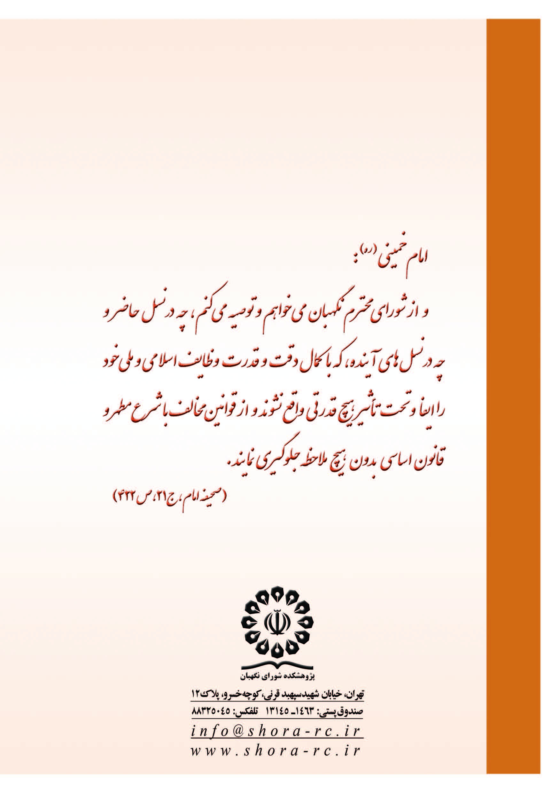

. پیش‌تر شکایتی مشابه این شکایت درخصوص «عوارض عرصه سطح شهر خارگ» مطرح شده است که شورای نگهبان درخصوص آن چنین نظر داده است: «درصورتی‌که شورای اسلامی شهر خارگ قانونا حق جعل اینگونه عوارض را داشته باشد خلاف شرع تشخیص داده نشد؛ تشخیص آن از حیث مغایرت با قوانین برعهده دیوان عدالت اداری است».
. نحوه محاسبه تعرفه (به ریال) به شرح جدول زیر می‌باشد: توضیحات اجرایی تعرفه به‌شرح زیر است و کلیه اشخاص مالک، ذی‌نفع، ذی‌ربط و متقاضی مکلف به پرداخت بهای آن به حساب شهرداری خارگ می‌باشد. - شرکت پایانه‌های نفتی ایران برای عرصه و مستحدثات خود واقع در جزیره خارگ مکلف به واریز بهای این تعرفه به حساب شهرداری خارگ می‌باشد. - منظور از S متراژ عرصه و M متراژ مستحدثات فوق‌الذکر می‌باشد. - مقدار P در محاسبه عوارض این تعرفه بالاترین قیمت منطقه‌بندی عرصه شهر خواهد بود. - این عوارض در ابتدای هر سال تحقق پیدا کرده و قابل‌وصول و پیگیری می‌باشد.
. بند «16»‌ ماده 71- تصویب لوایح برقراری یا لغو عوارض شهر و همچنین تغییر نوع و میزان آن با در نظر گرفتن سیاست عمومی دولت که از سوی وزارت کشور اعلام می‌شود
. ماده ۵ (منسوخۀ ۱۷/۲/۱۳۸۷)- برقراری‌ هرگونه‌ عوارض‌ و سایر وجوه‌ برای‌ انواع‌ کالاهای‌ وارداتی‌ و کالاهای‌ تولیدی‌ و همچنین‌ آن‌دسته‌ از خدمات‌ که‌ در ماده‌ (۴) این‌ قانون‌، تکلیف‌ مالیات‌ و عوارض‌ آن‌ها معین‌شده‌ است‌، همچنین‌ برقراری‌ عوارض‌ به‌ درآمدهای‌ مأخذ محاسبۀ مالیات‌، سود سهام‌ شرکت‌ها، سود اوراق مشارکت‌، سود سپرده‌گذاری‌ و سایر عملیات‌ مالی‌ اشخاص‌ نزد بانک‌ها و مؤسسات‌ اعتباری‌ غیربانکی‌ مجاز، توسط‌ شوراهای‌ اسلامی‌ و سایر مراجع‌ ممنوع‌ می‌‌باشد. تبصره‌ ۱ (منسوخۀ ۱۷/۲/۱۳۸۷)- وضع‌ عوارض‌ محلی‌ جدید و یا افزایش‌ نرخ‌ هریک‌ از عوارض‌ محلی‌، می‌بایستی‌ حداکثر تا پانزدهم‌ بهمن‌ماه‌ هر سال‌ برای‌ اجرا در سال‌ بعد، تصویب‌ و اعلام‌ عمومی‌ گردد.
. ماده ۵۰- برقراری هرگونه عوارض و سایر وجوه برای انواع کالاهای وارداتی و تولیدی و همچنین ارائۀ خدمات که در این قانون، تکلیف مالیات و عوارض آن‌ها معین شده است، همچنین برقراری عوارض به درآمدهای مأخذ محاسبۀ مالیات، سود سهام شرکت‌ها، سود اوراق مشارکت، سود سپرده‌گذاری و سایر عملیات مالی اشخاص نزد بانک‌ها و مؤسسات اعتباری غیربانکی مجاز، توسط شوراهای اسلامی و سایر مراجع ممنوع می‌باشد. تبصره ۱- شوراهای اسلامی شهر و بخش جهت وضع هریک از عوارض محلی جدید که تکلیف آن‌ها در این قانون مشخص نشده باشد، موظف‌اند موارد را حداکثر تا پانزدهم بهمن‌ماه هر سال برای اجرا در سال بعد، تصویب و اعلام عمومی نمایند.
. با توجه به مفاد تقریباً یکسان این آرا و جهت جلوگیری از اطناب، صرفاً متن یکی از آن‌ها به‌عنوان نمونه ذکر می‌شود: «مطابق بند «۱۶» از ماده (۷۶) «قانون تشکیلات، وظایف و انتخابات شوراهای اسلامی کشور و انتخاب شهرداران» مصوب سال ۱۳۷۵، تصویب لوایح برقراری یا لغو عوارض شهر و همچنین تغییر نوع و میزان آن ازجمله وظایف شوراهای اسلامی شهرها است و حکم مقرر در تبصرۀ ماده (۵۰) «قانون مالیات بر ارزش‌افزوده» مصوب سال ۱۳۸۷ دلالت بر آن دارد که شوراهای اسلامی شهر برای تصویب عوارض محلی صلاحیت دارند. با عنایت به مقررات فوق‌الذکر و اینکه حوزۀ فعالیت بانک‌ها غیرمحلی و کشوری است، مصوبات شوراهای اسلامی شهرها به‌شرح مندرج در گردش‌کار، خلاف قانون و خارج از حدود اختیارات شوراهای اسلامی تشخیص و به استناد بند «۱» ماده (۱۹) و ماده (۴۲) «قانون دیوان عدالت اداری» ابطال می‌شود.»
. ماده ۷۱- پرداخت کمک و یا اعانه به افراد و مؤسسات غیردولتی از محل بودجۀ وزارتخانه‌ها و مؤسسات دولتی و شرکت‌های دولتی، جز در‌مواردی‌که به اقتضای وظایف قانونی مربوط، ناگزیر از تأدیۀ چنین وجوهی می‌باشند، ممنوع است. ضوابط پرداخت این قبیل کمک‌ها و اعانات به تصویب مجلس شورای اسلامی خواهد رسید و وجوه پرداختی از این بابت توسط ذی‌حسابان دستگاه‌های‌ پرداخت‌‌کننده با اخذ رسید از دریافت‌کننده، به‌حساب هزینۀ قطعی منظور خواهد شد مگر آنکه در ضوابط مذکور، ترتیب دیگری مقرر شده باشد. تبصره- دولت مکلف است بر مصرف اعتباراتی که به‌عنوان کمک از محل بودجۀ وزارتخانه‌ها و مؤسسات دولتی و شرکت‌های دولتی و یا از محل‌ اعتبارات منظور در سایر ردیف‌های بودجۀ کل کشور به مؤسسات غیردولتی پرداخت می‌شود، نظارت مالی اِعمال کند. نحوۀ نظارت مذکور تابع آیین‌نامه‌ای است که بنا به پیشنهاد وزارت امور اقتصادی و دارایی و وزارت برنامه‌وبودجه به تصویب هیئت‌وزیران خواهد‌ رسید.
. ماده ۳۸- نرخ عوارض شهرداری‌ها و دهیاری‌ها در رابطه با کالا و خدمات مشمول این قانون، علاوه بر نرخ مالیات موضوع ماده (۱۶) این قانون، به شرح زیر تعیین می‌گردد: الف- کلیۀ کالاها و خدمات مشمول نرخ ماده (۱۶) این قانون، یک‌ونیم درصد (۵/۱ %).

